Wayland关键技术调研报告

Wayland和Qt
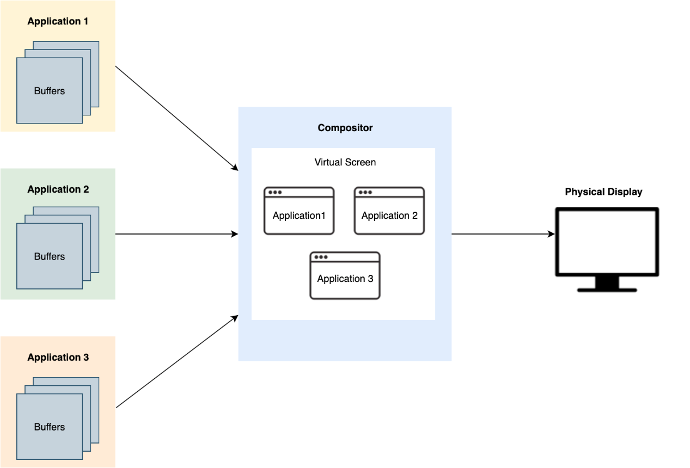
QtWayland是封装了Wayland功能的Qt 5模块，QtWayland被分为一个客户端(client)和一个服务端(server)。客户端是wayland平台插件，提供了运行Wayland客户端Qt程序的方法。服务端是QtCompositor应用程序接口(API)，允许用户编写自己的compositors。在Wayland中，每一个程序窗口相当于一个client，在收到compsitor的窗口变化通知以后，通过直接渲染机制，绘制自己的窗口，当绘制完成，将数据存在buffer中，通知compsitor某一块区域更新了，compositor以一定的采样周期，收集那些应用程序buffer中的数据，将各个窗口的改动合成，通过调用OpenGL ES渲染出来。

Wayland架构
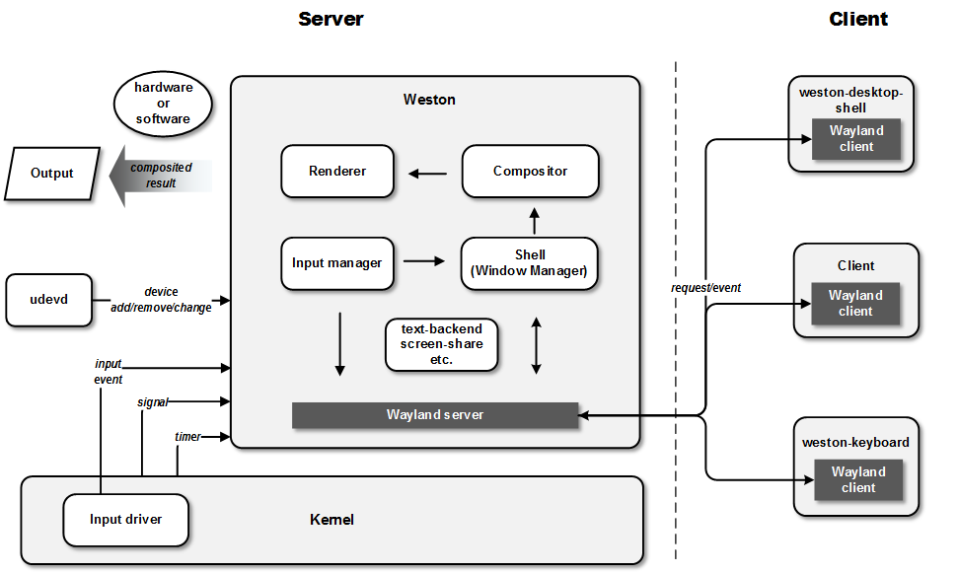
Wayland从架构上来看，大致由Compsoitor和Client两部分组成，关于Compositor的实现有很多种，官方给了一个参考实现，名字叫Weston，另一个非官方的有kde的kwin，这两个的关系就像显卡里的公版卡和非公版卡的区别。Weston从内部体系结构来看，主要分为窗口管理(shell），合成器（compositor）和输入管理几个部分。从大体的流程上来看，输入管理模块接受用户输入，然后一方面shell作出相应的窗口管理操作（如窗口堆栈的改变，focus的变化等），另一方面将该input event传给之前注册了相应输入事件的client。client收到后会做相应动作，如调整视图然后重绘。如有重绘发生，新buffer渲染完成后client将通知server，接着server端生成z-order序的窗口列表，之后compositor用renderer进行合成，最后输出。

渲染流程
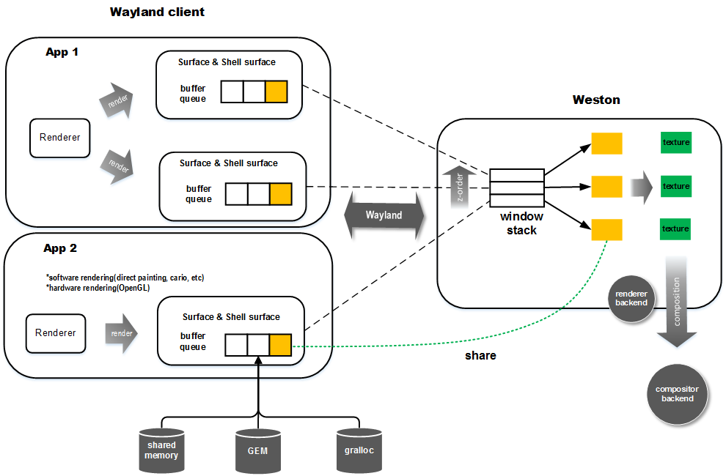
一个Wayland client要将内存渲染到屏幕上，首先需要申请一个graphic buffer，绘制完后传给Wayland compositor并通知其重绘。Wayland compositor收集所有Wayland client的请求，然后以一定周期把所有提交的graphic buffer进行合成。合成完后进行输出。本质上，client需要将窗口内容绘制到一个和compositor共享的buffer上。理论上，client可以始终只用一块buffer，但因为这块buffer在client和server同时访问会产生竞争，所以一般client端都会实现buffer queue。在这条流水线上，可以看到，client和server端都会发生绘制。client绘制本地的窗口内容，server端主要用于合成时渲染。注意两边都可独立选择用软件或者硬件渲染。

输入管理
为了提高输入管理部分的重用性和模块性。Weston将对输入设备（键盘，鼠标，触摸屏等）的处理分离到一个单独的库，也就是libinput中。这样，其它的图形处理系统也可以共用这部分，比如Xorg Server和Mir。具体地，它提供了设备检测，设备处理，输入事件处理等基本功能。
libinput更像是一个框架，它将几个更底层的库的功能整合起来。它主要依赖于以下几个库：
• mtdev：Multi-touch设备处理。
• libevdev：处理kernel中evdev模块对接。
• libudev：主要用于和udevd的通信，从而获取设备的增加删除事件。
Weston中的输入管理模块与libinput对接，它实现了两大部分的功能：一是对输入设备的维护，二是对输入事件的处理。

Wayland与KWayland
KWin可以当作是Wayland的Client，Wayland库具有不错的回调机制，但是对于Qt开发人员来说不是很方便，例如，Qt开发人员更喜欢发出信号而不是调用静态回调，为了不重复工作或在多个项目中使用类似的API，从KWin中分离出代码并将其转换为自己的库，结果就是KWayland。

Wayland与XWayland
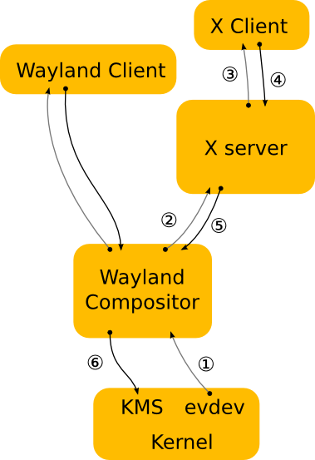
Wayland本身就是一个完整的窗口系统，但是即使如此，如果要从X迁移过来，能够向后兼容是很有必要的。在经过一些更改后，即可将Xorg服务器修改为使用Wayland输入设备进行输入，并将根窗口或各个顶层窗口作为Wayland窗口。X服务器仍然运行与本机运行时相同的2D驱动程序，并具有相同的加速代码。主要区别在于，wayland负责处理窗口的显示，而不是KMS。

应用
Red Hat Enterprise Linux8.0正式版默认桌面环境采用了基于Wayland的GNOME3.28。
Debian 10里面GNOME默认使用wayland，它使用X winodws服务器，还支持Wayland，基于GTK++套件开发，立足于把效率人机界面准则。

Wayland与X11
X最主要的问题还是在于它真的就只是一个Server：
- 我自己保管着画布；
- 每个应用负责告诉我该怎么画属于本应用的东西；
- 我把每个应用的图形信息汇总起来问compositor“我要怎么把他们画一起”；
- 在和Compisitor一番长谈之后，画好了，提交到屏幕上。
真正X做的不好的地方就在于：
- 汇总了所有应用的图形信息。也就是说所有应用都可以访问到这张画布上的所有信息，不管是不是自己的。
- 自己不懂画老是在问compositor。屏幕撕裂（tearing），帧数不高都是这个造成的。
Wayland的做法是：
- 我在内存里按我显示屏幕的大小做出来一些 - DRM buffer。
- 我自己会compositing，于是规定好那个应用画哪里，并告知那些应用。
- 应用去他们自己该去的地方画。
- 画完了，我提交。
其实还是那个去除中间商赚差价的故事。
Wayland渲染效率高，界面变化相对流畅，确实解决了画面撕裂的问题。但软件兼容性目前是Wayland最大的痛点，原生支持Wayland的应用并不多，有些还是通过X Wayland来支持的，比如火狐。

总结
在Xorg中，X Server相当于一个大家长，其他模块的操作都得先问它，经过它的批准才能执行，X Server本身的工作是比较少的，并且随着X Window的快速演化，相当多的操作从X Server转移到了其它的模块中，新的功能都是通过扩展的模式实现的。这也就是1987年的X11协议到如今还能适应现代桌面的需求的原因。X将“提供机制，而非策略”的哲学贯彻的非常彻底。
X Window在核心层之外提供了一个扩展层，开发者可以开发相应的扩展来实现的扩展协议，从而适应时代的变化产生的新的需求。但随着需求的增长，X Window的缺点也慢慢暴露出来。因为所有的操作都需要经过X Server检查一遍，即便是合成器已经判断过没有问题的渲染也需要请求X Server，在X Server又判断一遍没问题后，才让合成器执行内容合成与渲染操作，这其中X Server的判断操作就产生了重复操作，带来了效率问题。
相比之下，Wayland的流程就简化了许多，Compositing简单来说就是每个窗口自己画自己的，最后由compositor拼成一张图，再交给驱动去画去。合成器和客户端各司其职，各自负责各自的内容。客户端负责更新自己的窗口，合成并渲染自己的窗口，合成器负责将各个客户端的窗口合成一个大的显示器窗口展示给用户。从本质上来说，客户端和合成器工作的内容大致相同，少了一些重复的操作。
即便如此Wayland也有自己的缺点，那就是还不够成熟，它需要一个契机，一个X Window退居幕后的契机，将Wayland推上舞台。目前来看，在游戏领域，Wayland的效率是它的优势，毕竟X Window的画面撕裂是用户所不能忍受的。相信随着Linux操作系统的普及，Wayland终会找到属于它的时代。

